TRƯỜNG CHÚNG EM “ĐÔ THỊ VIỆT HƯNG”

Nằm trên con phố Thép Mới của khu Đô Thị Việt Hưng – quận Long Biên – Hà Nội, trường Tiểu học Đô Thị Việt Hưng là một ngôi trường trẻ, hiện đại được xây dựng và đi vào hoạt động tháng 6 năm 2014. Trường Tiểu học Đô Thị Việt Hưng được xây dựng với mục tiêu trường chuẩn Quốc gia, đáp ứng nhu cầu phổ cập của học sinh trên địa bàn, nhà trường đã được UBND quận Long Biên đầu tư cơ sở vật chất khang trang, đồng bộ; đội ngũ CB, GV có chuyên môn vững vàng, yêu nghề, mến trẻ.

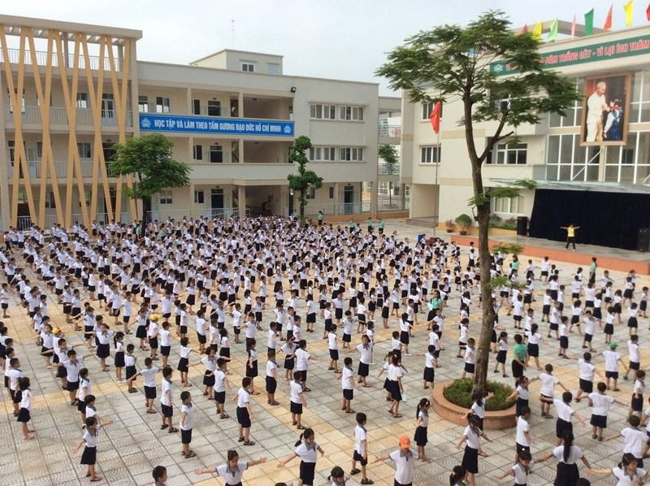

Mời các bạn đến tham quan ngôi trường thân yêu của chúng tôi, ngôi trường được mang tên: Trường Tiểu học Đô Thị Việt Hưng. Nằm trong ô quy hoạch TH04 Khu đô thị Việt Hưng – Phường Giang Biên – Quận Long Biên – Hà Nội, trường của chúng tôi được thành lập tháng 4/2014 theo Quyết định số 4103/QĐ-UBND ngày 18 tháng 4 năm 2014 của UBND quận Long Biên. Năm học 2014 -2015 là năm học đầu tiên trường đi vào hoạt động. Ấn tượng đầu tiên mà các bạn sẽ thấy khi đặt chân đến nơi đây là một ngôi trường khang trang, sạch đẹp và hiện đại, được đầu tư đồng bộ.

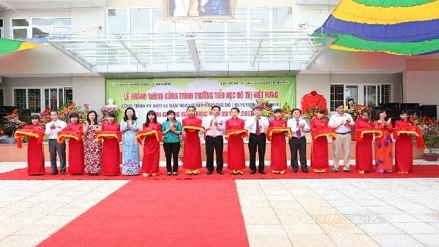

Với diện tích 16.992m2, cơ sở vật chất khang trang, sau khi xây dựng giai đoạn 1, trường có 22 phòng học, 08 phòng chức năng và nhiều phòng làm việc đồng bộ, hiện đại, khu thể thao ngoài trời với sân bóng đá cỏ nhân tạo, các phòng học khiêu vũ, erobic, đàn, nhà thể chất, nhà ăn…..
Đến năm học 2020-2021 nhà trường đã được UBND đầu tư giai đoạn 2, xây mới thêm 12 phòng học và phòng chức năng với nhiều trang thiết bị hiện đại đảm bảo đáp ứng được sự phát triển của giáo dục, phục vụ hiệu quả cho công tác dạy, học và giải trí của giáo viên, học sinh nhà trường. Dưới sự lãnh đạo của cô giáo hiệu trưởng Nguyễn Thị Hằng Nga, mặc dù mới 07 năm hoạt động, nhà trường đã ngày càng khẳng định chất lượng đào tạo của mình. Đội ngũ giáo viên đoàn kết, chuyên môn vững vàng, tâm huyết với nghề, trách nhiệm cao đối với công việc.
Ngay từ khi thành lập, bằng tinh thần quyết tâm, BGH cùng đội ngũ CB, GV, NV xây dựng lộ trình phấn đấu trong những năm học nền móng đầu tiên, trường nằm trong Top đầu của Quận, là nơi CMHS tin tưởng gửi gắm con em mình.
Trong giai đoạn 05 năm đầu tiên từ năm học 2014 – 2015 đến năm học 2018 – 2019 với sự nỗ lực phấn đấu của mọi thành viên, nhà trường đã gặt hái được nhiều thành tích đáng ghi nhận. Phát huy những thành tích đã đạt được, bước sang những năm học tiếp theo nhà trường tiếp tục phấn đấu hoàn thành tốt kế hoạch đề ra trong công tác dạy và học. Tuy còn nhiều khó khăn nhưng với sự quyết tâm và ham học hỏi, tâm huyết của thầy cô; sự chăm chỉ, ý thức nề nếp, tinh thần tự học của các em học sinh, nhà trường liên tiếp giành được các thành tích cao trong các cuộc thi, các phong trào của ngành, được lãnh đạo các cấp đánh giá cao về chất lượng giáo dục trong số các trường Tiểu học của Quận.
- Năm học 2014 – 2015: + 01 giải Nhì môn LSĐP
+ 01 giải Ba Hội thi GVG cấp Quận, nhiều em học sinh đạt giải cấp Quận trong các sân chơi trí tuệ và các giải đấu TDTT.
- Năm học 2015 – 2016: +02 giải Nhất TP hội thi Phụ trách sao nhi đồng giỏi
+ 01 giải B vẽ tranh cấp TP
+ 01 giải khuyến khích cấp quốc gia thi sáng tạo thanh thiếu niên nhi đồng.
+ 05 GV đạt GVG cấp Quận và nhiều giải tại các sân chơi trí tuệ do các em HS tham gia.
- Năm học 2016 – 2017: +05 giáo viên đạt giải Nhì trong cuộc thi thiết kế bài giảng Elearning cấp Quận và cấp TP
+05 giáo viên đạt SKKN loại A cấp Quận, 03 giáo viên được công nhận dạy giỏi cấp Quận.
+ 01 học sinh đạt giải cấp Quốc gia, 03 học sinh đạt giải cấp TP và 45 học sinh đạt giải cấp Quận trong các sân chơi trí tuệ.

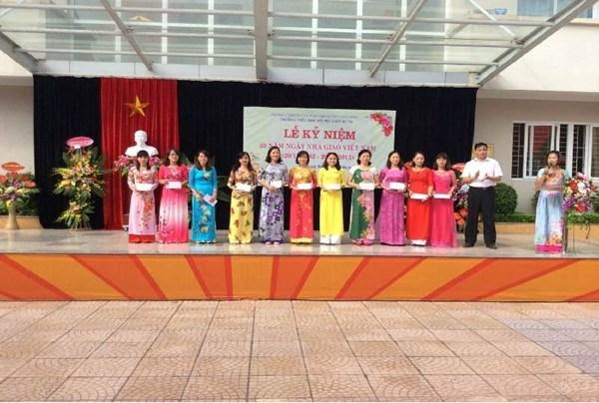
- Năm học 2017 – 2018: +01 giải Nhì Quốc gia thi ATGT với nụ cười trẻ thơ;
+ 01 giải Nhất gian trưng bày nhóm;
+02 giải Nhì thi kĩ năng CNTT cho nhân viên;
+ Bằng khen của Hội đồng đội TW, Bằng khen của Chủ tịch UBND thành phố Hà Nội, Hội đồng đội Thành phố, CSTĐCS và nhiều giấy khen các cấp.
+ 01HCV, 01 HCB thi Dance Sport tại Malaysia,
+ 02 HS đạt vòng 1 thi phát triển tư duy toán quốc tế IMAS đạt giải Quốc tế,
+01 HCB thi khiêu vũ thể thao toàn quốc,
+01 HCĐ giải vô địch cờ vua trẻ toàn quốc và 04 giải cấp Thành phố và 23 giải cấp Quận.
- Năm học 2018-2019: + có 20 giải cấp Quận trong đó có 09 giải Nhất, 03 giải Nhì, 05 giải Ba, 03 giải Khuyến khích.
+ 07 giải cấp Thành phố trong đó có 03 giải Nhất, 01 giải Nhì, 03 giải Khuyến khích.
+ 01 giải Nhì cấp Quốc gia, 05 giải Quốc tế về các bộ môn Tư duy Toán, Khiêu vũ,...
+05 giáo viên đạt giáo viên giỏi cấp Quận, 04 SKKN cấp Quận,
+ 01 giải Ba giọng hát hay cấp Quận , 01 giải Nhì thi viết Nét đẹp văn hoá công sở cấp Quận.
+ 01 giải Nhất hội thi Tiếng hát giáo viên và giai điệu tuổi hồng cấp TP, 01 giải Ba ngày Hội văn hoá – TDTT cấp Quận.
Nhà trường đã được công nhận trường tiểu học đạt chuẩn Quốc gia mức độ 2. Năm học 2016 – 2017 và 2017 – 2018, 2019-2020 trường đạt danh hiệu Tập thể xuất sắc cấp Thành phố, trường tiên tiến xuất sắc về TDTT cấp Thành phố, Thư viện Xuất sắc cấp Thành phố, được UBND quận công nhận đạt danh hiệu trường học điện tử cấp Quận .

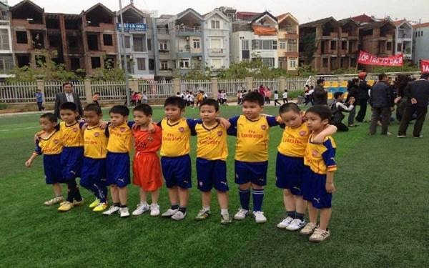

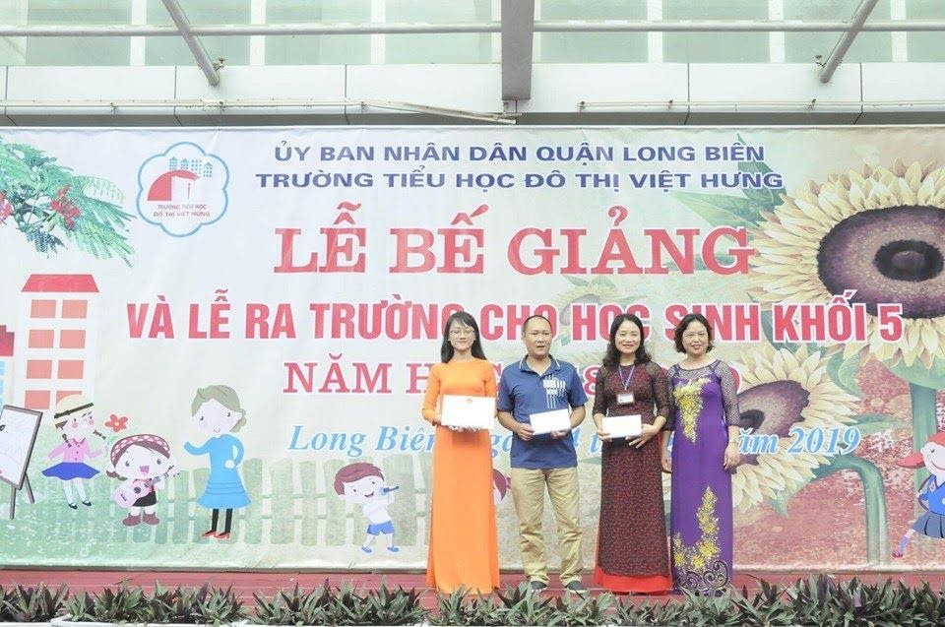
Năm học 2019-2020 có thể nói là năm học đặc biệt mà thầy và trò Trường Tiểu học Đô Thị Việt Hưng mang về những thành tích lớn trong các hoạt động dạy, học và TDTT.
+ 02 GV đạt giải A và C trong cuộc thi sáng tác ca khúc cấp TP.
+ Cô Phạm Thị Nga – GVCN 3A2 – TTCM – Giấy khen giỏi việc nước đảm việc nhà năm 2020.
+ Cô Vũ Thị Thanh Tâm - GVCN 3A1 – Danh hiệu gia đình tiêu biểu năm 2020.
+ Cô Khúc Thị Ngọc Diệp – Giấy khen Gương điển hình tiên tiến giai đoạn 2015-2020 do Liên đoàn Lao động Quận trao tặng.
+ 06 sáng kiến kinh nghiệm đạt cấp Quận.
+ 03 cô giáo được để nghị tặng Bằng khen của TW Đoàn, Thành đoàn.
Các em học sinh của nhà trường tích cực tham gia các sân chơi trí tuệ, TDTT, tin học trẻ, văn nghệ, vẽ tranh,... với 08 giải cấp Quận; 06 giải cấp Thành phố ; 08 giải cấp Quốc gia; 06 giải Quốc tế.
Năm học 2020 – 2021 là một năm học bị ảnh hưởng bởi đại dịch Covid -19 nhưng không vì thế mà cô và trò Trường Tiểu học Đô Thị Việt Hưng giảm đi tinh thần và quyết tâm dạy và học. Với thông điệp “Ngừng đến trường nhưng không dừng việc học”, vượt qua những khó khăn, thách thức khi cô trò không được lên lớp, nhưng những bài giảng của các thầy cô vẫn chan chứa tình yêu thương, tỉ mỉ, cặn kẽ mỗi giờ học trực tuyến mang lại hiệu quả cao.
+01 giải Nhất GVG cấp Quận (Thầy Doãn Văn Trường)
+01 giải Nhì và 01 giải Ba cuộc thi CNTT cấp Quận (Cô Lê Hồng Linh, Lương Y Phượng, Nguyễn Thị Hoa, Lê Thị Cúc, Thầy Nguyễn Hoàng).
+01 tiết chuyên đề Hoạt động trải nghiệm cấp Quận (Cô Lê Thúy Loan).
+ Cô Lương Y Phượng GVCN lớp 3A3 lọt vòng chung kết thi ATGT cấp Quốc gia.
+ 01 giải Đồng vòng thi Quốc tế kỳ thi Toán quốc tế TIMO
+01 giải Vàng, 03 giải Bạc, 07 giải Đồng vòng thi Quốc gia kỳ thi Toán quốc tế TIMO
+01 HCV cấp Quốc gia giải Vô địch khiêu vũ thể thao và cup KVTT toàn quốc năm 2020.
+01 HCV môn bóng đá HKPĐ cấp TP
+02 giải Nhất, 03 giải Khuyến khích cấp TP trong các sân chơi trí tuệ và nhiều giải cấp Quận của các em học sinh.
Đó là những trái ngọt mà cô và trò nhà trường gặt hái được trong năm học vừa qua. Trải qua một chặng đường chưa dài, song 07 năm học qua với sự lãnh đạo của các đồng chí quản lý, sự tâm huyết của giáo viên, nhân viên, sự chăm chỉ tài năng của các em học sinh, sự quan tâm của các bậc cha mẹ học sinh, nhà trường liên tục có những thành tích tốt trong công tác dạy và học. Khẳng định được chất lượng và không ngừng vươn lên. Tập thể CB-GV –NV nhà trường luôn đoàn kết, đồng lòng quyết tâm xây dựng trường trở thành ngôi trường chất lượng – thân thiện, được PHHS và nhân dân địa phương tín nhiệm, ủng hộ. Học sinh của nhà trường được quan tâm mọi mặt để phát triển toàn diện.
Đây sẽ là bệ phóng vững chắc để các em bay cao, bay xa hơn trong tương lai. Những thế hệ trưởng thành dưới mái trường TH Đô Thị Việt Hưng sẽ trở thành những công dân có ích, mang kiến thức của mình xây dựng quê hương Long Biên và Thủ đô ngày càng giàu đẹp.

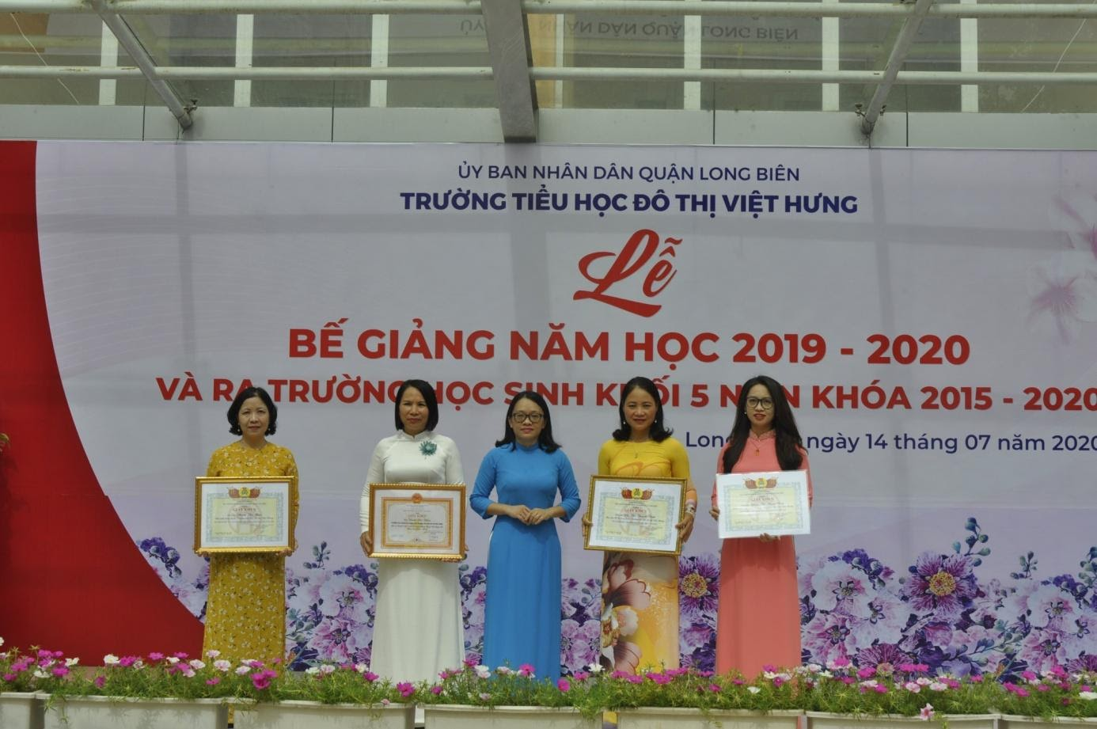

Người viết: Hoàng Thị Hiền - NVTV

